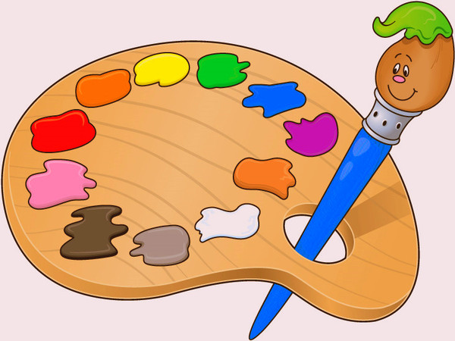

Έτος: …………………………………………............

**ΤΑ ΧΡΩΜΑΤΑ**

**ΤΑ ΣΧΗΜΑΤΑ**

**ΤΑΞΙΔΕΥΟΝΤΑΣ ΜΑΖΙ ΜΕ :**

**ΤΟΥΣ ΑΡΙΘΜΟΥΣ**